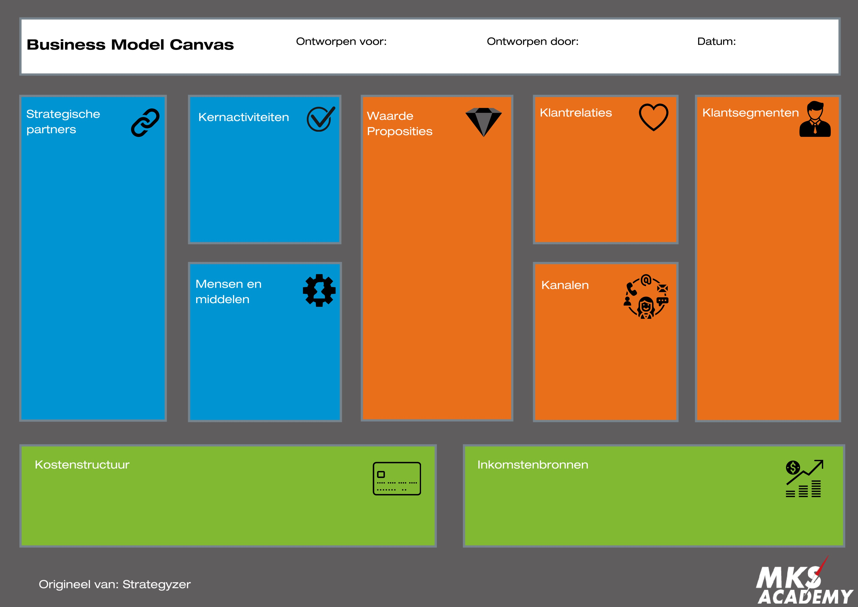

Datum

Naam

Bedrijf

Tekst…

Tekst…

Tekst…

Tekst…

Tekst…

Tekst…

Tekst…

Tekst…

Tekst…

Tekst…